1.Resumen del proyecto 1
1.1 Idea del proyecto 1
2.Análisis 1
2.1 Funciones Principales y Informacion Almacenada 1
3.Diseño 2
3.1 Tecnologias Usadas 2

LINK: https://github.com/PabloJustDevelops/Proyecto-TravelPal-App-de-Viajes

1.Resumen del proyecto

1.1 Idea del proyecto
¿Qué aplicación se va a desarrollar? Objetivo principal de la aplicación.
- Se desarrollará una App de Viajes que gestionará todo el ciclo de un viaje: creación de itinerarios, control de gastos, presupuestos inteligentes y analíticas visuales (junto con anotaciones las cuales pueden ser usadas para esa misma gestión).

2.Análisis

2.1 Funciones Principales y Informacion Almacenada
¿Qué funciones principales tiene la aplicación?. Ej. inicio de sesión, crear comentarios, subir archivos, etc.
- Poder crear y gestionar viajes, además de poder organizar itinerarios.
- Un inicio de sesión con autenticación segura (mediante el uso de supabase).
- Un sistema de notificaciones
- Control de gastos por viaje con categorías y métricas
- Presupuestos inteligentes para poder ver los gastos del usuario
- Un Dashboard analítico Interactivo

Información que será almacenada. Información del usuario, comentarios, rutinas, etc.
- Usuario
- Contraseña
- Viajes del Usuario
- Gastos y Presupuestos
- Analiticas
- Datos de los Vuelos

3.Diseño

3.1 Tecnologias Usadas
¿Cómo se va a desarrollar?. Indicar sólo las tecnologías, lenguajes de programación que se va a utilizar, servidor de base de datos, etc..
- Frontend / Backend: Supabase (PostgreSQL, Auth, Storage) [usamos Next.js 15, React 18, TypeScript, tanto para frontend como backend]
- Estilos: Tailwind CSS, componentes personalizados
- Frameworks: React
- APIs: Amadeus API (para viajes)
- Testing: Jest, Testsprite
- CI/CD: GitHub Actions (en progreso)
- Linting: ESLint, Prettier
- Commits: Commitlint, Conventional Commits

4. Bases de datos

4.1 Diagrama de Casos de Uso

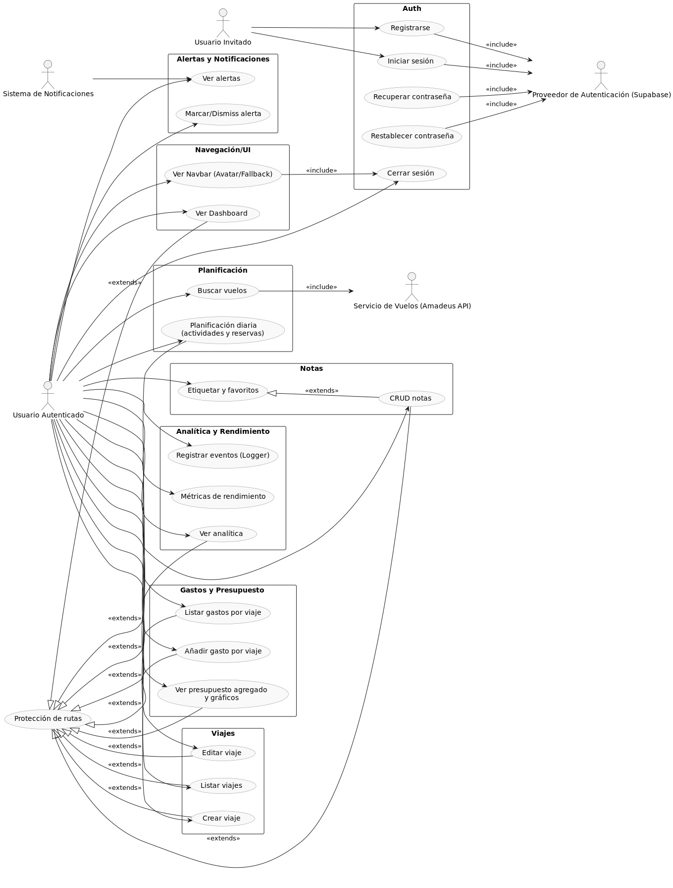
Imagen del diagrama de casos de uso

4.2 Diagrama de Entidad Relación

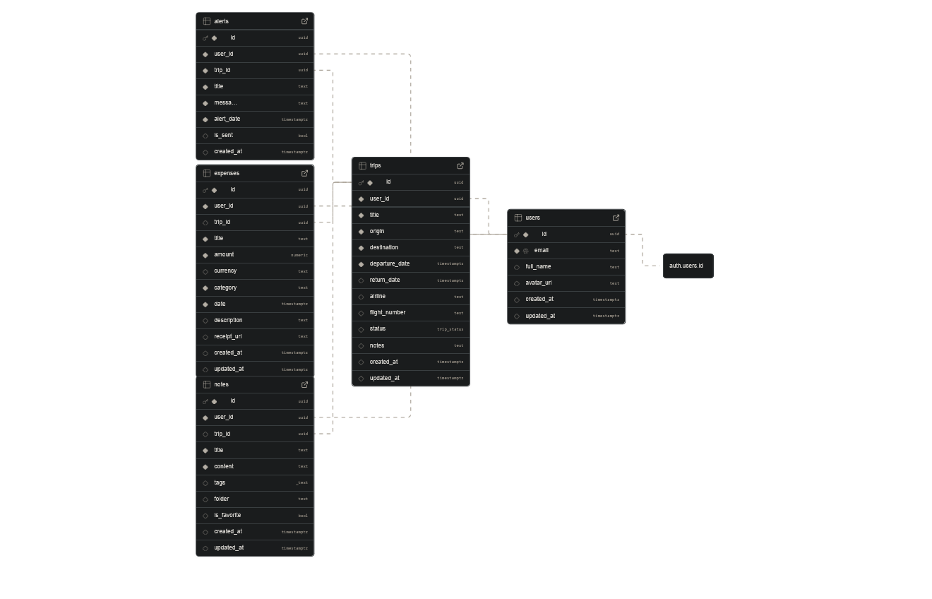

Imagen del diagrama de Entidad-Relación

